**数据库系统基础上机课**

1. **上机要求：**

要求大家认真独立完成每一道题。请把**SQL语句**和**实验结果**都截图保留下来粘贴到实验报告上。

1. **实验内容：**

实验1：利用SQL语句构建三个数据库，分别是Student, Course, SC,请按照以下图表内容和要求完成。

Student表内容

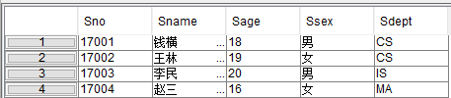

要求Sno为主键，类型和长度为CHAR(5)

Sname CHAR(20)

Sage 要求smallint型，并且输入的值的范围在15和45之间，含端点。

Ssex 要求char(2)，只能输入男和女

Sdept 要求char(2)

Course表内容

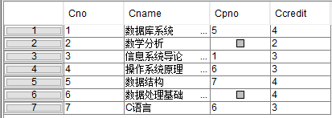

要求：Cno为主键，char(2)

Cname char(20)

Cpno char(2), 作为外键,被参考对象为Cno

Credit smallint。

SC表内容

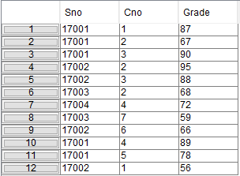

要求：Sno char(5) 作为外键，参考Student表的Sno。

Cno char(2) 作为外键，参考Course表的Cno。

Grade smallint，要求在[0,100]

实验2，基于以上3个表完成以下查询。

* 1. 检索年龄大于18岁的男学生的学号和姓名；
  2. 检索至少选修一门课程的女学生的姓名；
  3. 检索钱同学不学的课程的课程号；
  4. 求选修4号课程的学生的平均年龄；
  5. 统计每门课程的学生选修人数，要求超过2人的课程才统计，要求输出课程号和选修人数，查询结果按人数降序排列，若人数相同，按课程号升序排列；
  6. 检索学号比“钱横”同学大而年龄比他小的学生姓名；
  7. 检索姓名以“王”开头的所有学生的姓名和年龄；
  8. 检索选修“2”课程的学生中成绩最高的学生的学号；
  9. 检索学生姓名以及所选修课程的课程号和成绩；